PROJET POTAGER EN HERBES

Les éco délégués du lycée (élèves de terminale) les services des espaces verts de la commune et les élèves de CP ont un projet de jardinage pour embellir notre quotidien !

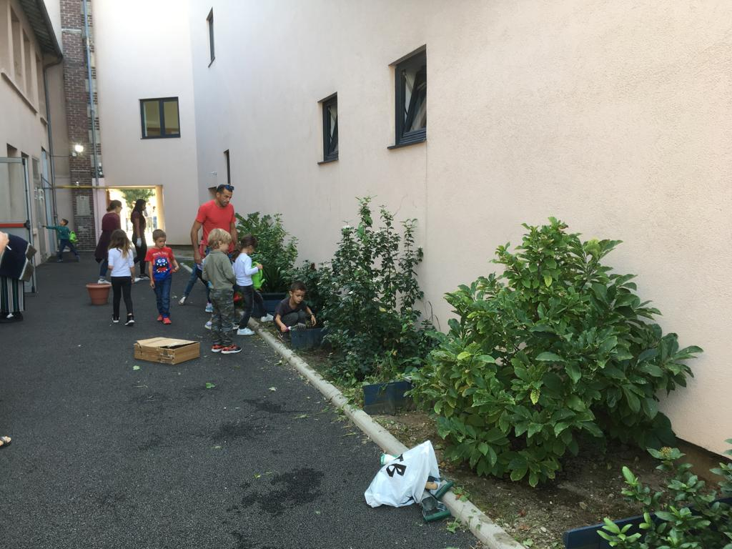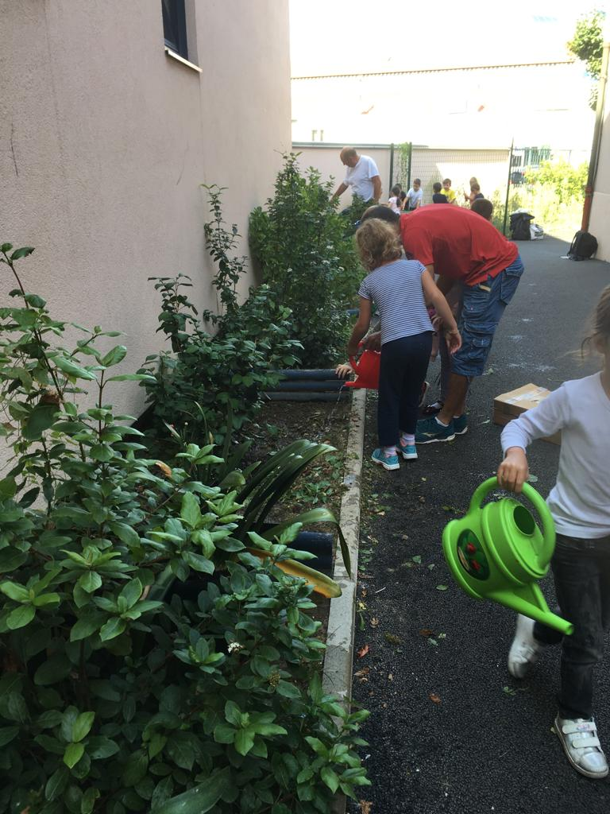

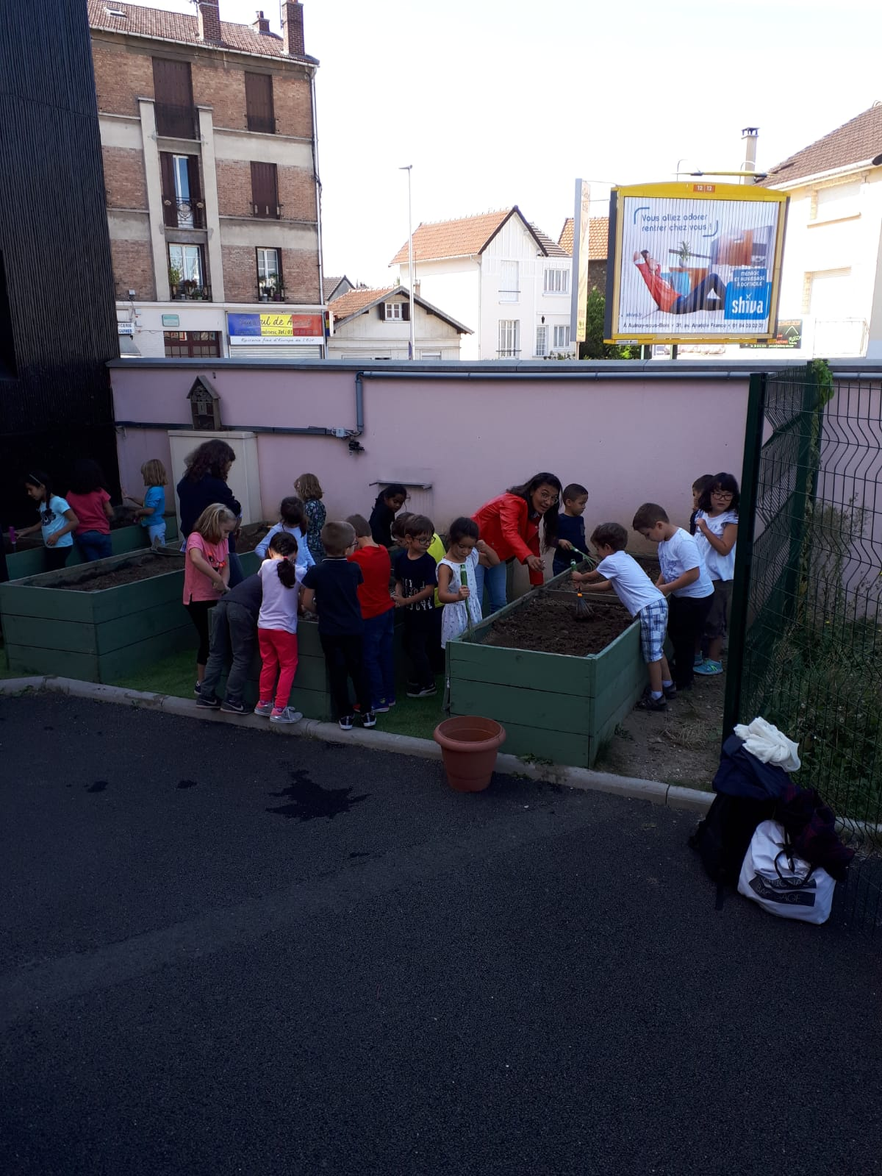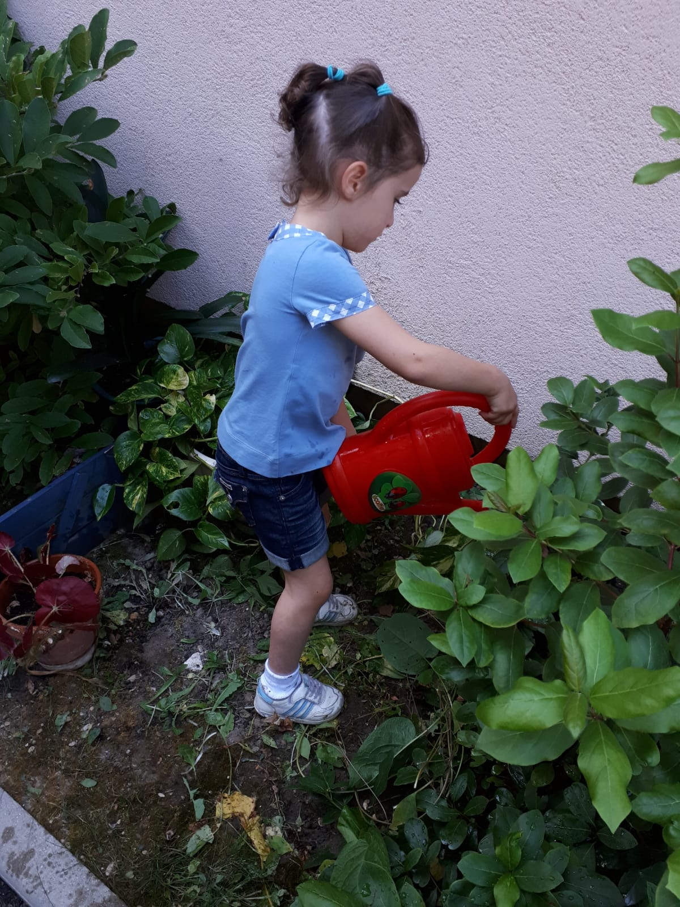

Chaque élève a découvert les différents espaces verts de l’école. Puis, ils ont écouté les consignes d’un jardinier pour préparer le terre et de nettoyer les sols.
Outils de jardin en mains, chaque élève s’est affairé pour que notre école devienne plus jolie.
Dans l’attente de recevoir des graines de fleurs et de légumes !

